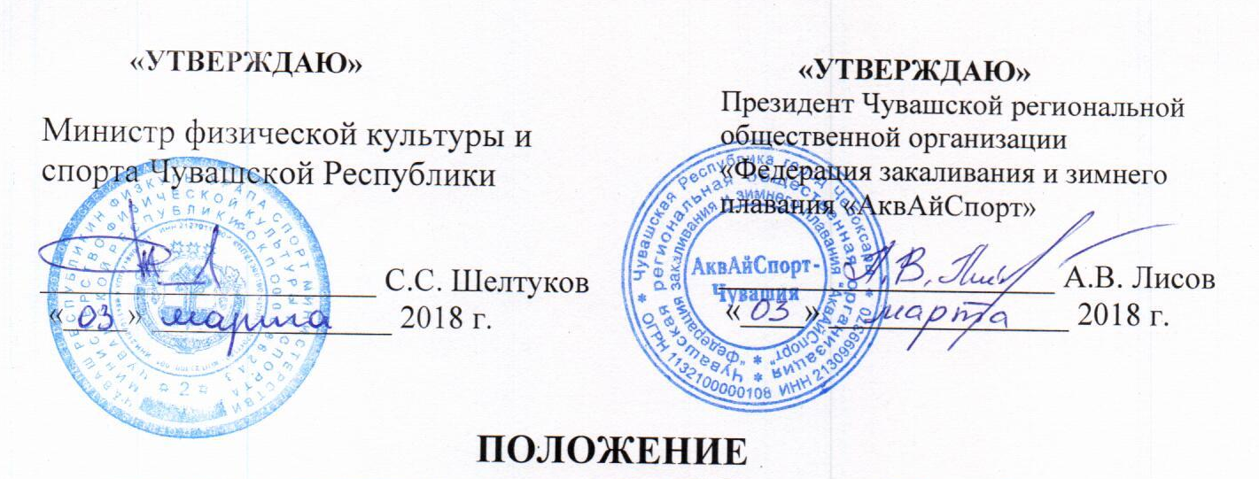
о проведении открытых соревнований Чувашской Республики
по холодовому плаванию, посвящённых 73-й годовщине Победы в ВОВ
05 мая 2018 г.

1. ОБЩИЕ ПОЛОЖЕНИЯ.

1.1. Открытые соревнования Чувашской Республики по холодовому плаванию (далее – Соревнования) проводится в целях:
1.1.1. популяризации закаливания и развития плавания в холодной воде в городе Чебоксары и Чувашской Республике;
1.1.2. воспитания подрастающего поколения на примерах ветеранов в духе преданности традициям закаливания России.
1.2. Основными задачами являются:
1.2.1. пропаганда здорового образа жизни и широкого привлечения населения к регулярным занятиям в клубах любителей закаливания и холодового плавания с октября по апрель;
1.2.2. объединение и координирование деятельности клубов и любителей закаливания и зимнего плавания города Чебоксары и Чувашской Республики.

2. УЧРЕДИТЕЛИ СОРЕВНОВАНИЙ.

  - Учредителями соревнований являются:
- Министерство физической культуры и спорта Чувашской Республики;
- Чувашская региональная общественная организация «Федерация закаливания и зимнего плавания «АквАйСпорт»» (далее Федерация).

- РУКОВОДСТВО ПРОВЕДЕНИЕМ СОРЕВНОВАНИЙ.

3.1 Общее руководство проведением Соревнований осуществляется организационным комитетом, в состав которого входит Министерство физической культуры и спорта Чувашской Республики и Федерация.
3.2 Непосредственное проведение Соревнований возлагается на Федерацию и судейскую коллегию, утвержденную Федерацией.
Руководство проведением Соревнований осуществляется главным судьей с момента их начала.
3.3. Обязанности судейской коллегии:
  - проверить правильность оформления заявочных документов участников;
  - проверить готовность спортивной базы;
  - определить победителей и призеров Соревнований, подготовить итоговые протоколы.

- СРОКИ И МЕСТО ПРОВЕДЕНИЯ.

Соревнования проводятся 05 мая 2018 года в городе Чебоксары на реке Волга под колокольней Свято-Троицкого православного мужского монастыря, «Домик моржей».
Начало соревнований - в 11-00 час.

- УЧАСТНИКИ СОРЕВНОВАНИЙ.

  - Соревнования проводятся среди команд федераций и клубов зимнего плавания города Чебоксары, Чувашской Республики, Марийской Республики, Республики Удмуртия, Республики Татарстан, Республики Башкортостан, Нижегородской области и других регионов, подавших заявки на участие до 12:00 ч. 03.05.2018 г.
На параде иметь флаг и (или) вымпел-эмблему клуба, района или города, или региона.
5.2. Соревнования проводятся в рамках лично-командного первенства. В команде участвует 4 спортсмена-аквайсера: 3 мужчины и 1 женщина. Варианты утверждаются на совещании руководителей команд до начала соревнований.
5.3. Возрастные группы (мужчины и женщины):
1 группа – юниоры до 18-ти лет включительно;
2 группа – 19 - 29 лет;
3 группа – 30 - 39 лет;
4 группа – 40 - 49 лет;
5 группа – 50 - 59 лет;
6 группа – 60 - 69 лет;
7 группа – 70 лет и старше.
5.4. Соревнования на дистанциях 12,5 и 25 метров вольный стиль проводятся среди юниоров в 1-ой возрастной группе.
5.5. Соревнования на дистанциях 25, 50 и 100 метров вольный стиль и 25 метров финский брасс проводятся среди женщин и мужчин со 2-ой по 7-ю возрастные группы.
5.6. Соревнования на дистанции 200 метров проводятся в личном первенстве среди женщин и среди мужчин.
Ответственность за состояние здоровья несет лично каждый участник соревнования, что подтверждает личным заявлением на стандартном бланке, который сдается в мандатную комиссию.

6. ПРОГРАММА СОРЕВНОВАНИЙ И УСЛОВИЯ ПРОВЕДЕНИЯ СОРЕВНОВАНИЙ.

6.1. Программа Соревнований:
10-00 – приезд участников Соревнований, подача заявок и медицинских справок;
10-30 – заседание мандатной и судейской коллегии по рассмотрению заявок и мед. справок;
11-00 – парад участников Соревнований;
11-30 – начало Соревнований - скоростное преодоление дистанций, в следующем порядке:
12,5 и 25 метров юниоры;
25 метров вольный стиль женщины;
25 метров вольный стиль мужчины;
50 метров вольный стиль женщины;
50 метров вольный стиль мужчины;
25 м финский брасс женщины;
25 м финский брасс мужчины;
100 метров вольный стиль женщины;
100 метров вольный стиль мужчины;
200 метров вольный стиль женщины;
200 метров вольный стиль мужчины;
Эстафета команд 4 х 25 метров;
Отжимания от пола.

15-30 – заседание судейской коллегии по подведению итогов Соревнований;
16-00 – награждение победителей и призеров;
16-30 – праздничный обед (чаепитие).

6.2. Условия проведения Соревнований.
Стиль плавания: - вольный стиль – низкий (из воды) старт;
- финский брасс – без подныривания (полного погружения головы) под воду по всей дистанции (старт, плавание и разворот). При старте и повороте допускается кратковременный перекат воды через поднятую голову спортсмена. Старт только низкий – из воды.
Применение ласт, смазки всего тела, стимуляторов, специальной одежды – не разрешается (допускаются неопреновые шорты)!
В зачет соревнований по отжиманию от пола включаются три лучших результата участников команд. По наибольшему результату определяется команда-победитель.

7. ПОРЯДОК ПОДАЧИ ЗАЯВОК.

Подача командных заявок в произвольной форме осуществляется до 12:00 ч. 03.05.2018г. на E-mail: akvaischuvahia@yandex.ru, Лисову Алексею Владимировичу.
Регистрация команд и участников — 05.05.2018 г. с 10-00 до 10-30 на Московской набережной р. Волга, под колокольней Свято-Троицкого православного мужского монастыря, «Домик моржей».
Телефоны для справок: +7 (961) 340-11-34 Лисов Алексей Владимирович,
+7 (999) 756-34-53, +7 (987) 662-91-45 Горяинов Андрей Александрович.

8. ОПРЕДЕЛЕНИЕ ПОБЕДИТЕЛЕЙ.

Победители и призеры в личном первенстве среди юниоров на дистанциях 12,5 и 25 метров вольный стиль определяются по наименьшему времени преодоления дистанции в 1-ой возрастной группе.
Победители и призеры в личном первенстве на дистанциях 25, 50 и 100 метров по стилям плавания определяются по наименьшему времени преодоления дистанции среди женщин и среди мужчин в возрастных группах со 2-ой по 7-ю.
Победители и призеры в соревнованиях на дистанции 200 метров определяются по наименьшему времени преодоления дистанции среди женщин и мужчин в личном первенстве.
Победитель и призеры в эстафете команд 4 х 25 метров определяются по лучшему результату.

В общекомандном зачёте учитываются 4 лучших результата на дистанциях 25 и 50 метров вольным стилем и место в эстафете команд. Один спортсмен-аквайсер в зачёт команды может принести только один лучший результат.

Система подсчёта баллов утверждается на совещании руководителей команд перед началом соревнований.

9. ПОРЯДОК ПОДАЧИ ПРОТЕСТА.

Протесты подаются и рассматриваются судейской коллегией.

10. ФИНАНСОВОЕ ОБЕСПЕЧЕНИЕ СОРЕВНОВАНИЙ.

10.1. Расходы, связанные с проведением соревнований в части оплаты судейства, награждением медалями и дипломами, производятся за счет средств Министерства физической культуры и спорта Чувашской Республики.
10.2. Расходы, связанные с подготовкой и оформлением мест Соревнований, награждение кубками в командном зачёте, производятся за счет средств Федерации.
10.3. Расходы, связанные с командированием участников соревнований (проезд к месту проведения Соревнований и обратно, проживание и питание, сохранение заработной платы), несут сами участники и командирующие их организации.

11. НАГРАЖДЕНИЕ.

11.1. Команда-победительница и команды-призёры в общекомандном зачёте награждаются кубками Федерации и дипломами Министерства физической культуры и спорта Чувашской Республики.
11.2. Победители и призёры в личном первенстве определяются по наименьшему времени преодоления каждой из дистанций в каждой возрастной категории и награждаются медалями и дипломами Министерства физической культуры и спорта Чувашской Республики.
11.3. Команда-победительница и команды-призёры в эстафете команд 4 х 25 метров награждаются медалями и дипломами Министерства физической культуры и спорта Чувашской Республики.
11.4. Команда-победительница и команды-призёры в отжимании от пола награждаются медалями и дипломами Министерства физической культуры и спорта Чувашской Республики.
11.5. Самый юный/ая и самый опытный/ая участники Соревнований награждаются дипломами Министерства физической культуры и спорта Чувашской Республики.

Настоящее положение является официальным вызовом на соревнования.

Оргкомитет.

